Автор Ретунцев Илья Игоревич, ученик 8 класс
Нижнекаменская СОШ- филиал МБОУ Алтайская СОШ №1
Руководитель Тарабрина Людмила Александровна,
учитель русского языка и литературы, руководитель школьного историко-краеведческого
музея «Мир времени»

Исследовательская работа, посвящённый 75-летию Победы

«Книга памяти моих земляков

С. Нижнекаменка 2020

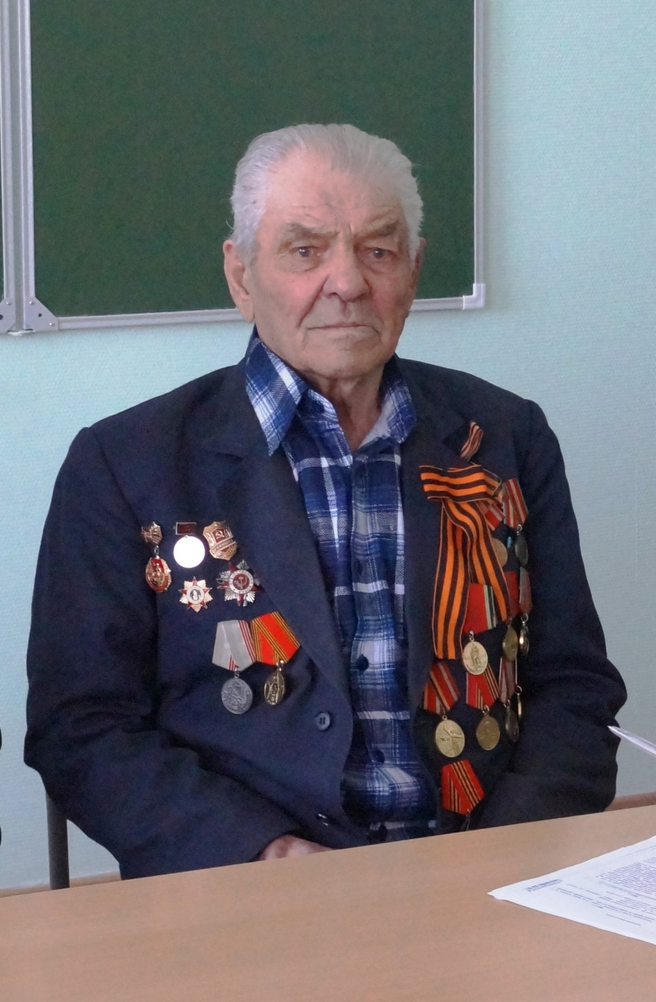

Пушнин Василий Семёнович

Пушнин Василий Семёнович родился в 1925 году в селе Нижняя Каменка. Семья была большая: шестеро братьев и четыре сестры. В многодетной семье с детства приучали к труду, поэтому Василий Семёнович рано начал работать.
2 января 1943 года его призвали на фронт. Прошёл солдат немало фронтовых дорог: участвовал в боях за освобождение Румынии, Венгрии, Чехословакии. Был ранен в ногу.
После лечения в госпитале Василий Семёнович продолжал службу, но уже в конвойных войсках. Одной из обязанностей этого рода войск было сопровождение пленных немцев с передовой. По словам Василия Семёновича, иногда количество конвоированных во много раз превышало число красноармейцев, и оттого этому десятку людей было очень трудно вести двухтысячную толпу пленных.
За время войны было много страшного и опасного, но всё же особенно запомнились моменты радости от редких встреч с земляками. Кроме Василия Семёновича, довелось воевать и его пятерым братьям, двое из которых погибли. Ветеран награждён орденом Отечественной войны, медалью «За Победу над Германией» и другими.
После войны Василий Семёнович вернулся в родную Каменку, женился и всю жизнь до самой пенсии работал в строительной бригаде, выбрав самую мирную профессию. Сейчас он инвалид второй группы, болезни и годы берут своё, но Василий Семёнович не унывает. Живёт один, жена умерла, детей не было. За ветераном ухаживают работники социальной службы, навещают родственники. А за продуктами и иногда в сельсовет он лихо ездит на собственных жигулях, несмотря на свои 90 лет.
Хочется пожелать Василию Семёновичу здоровья, благополучия и мира, за который он заплатил собственным здоровьем, молодыми годами и надеждой, что все миллионные жертвы были не напрасны, что никогда больше по нашей родной земле не будут ходить варвары со свастикой и не будут убивать нас. И если меня спросят: «А что ты сделала для того, чтобы наша земля вновь не стала корчиться от боли?», мне будет что ответить.

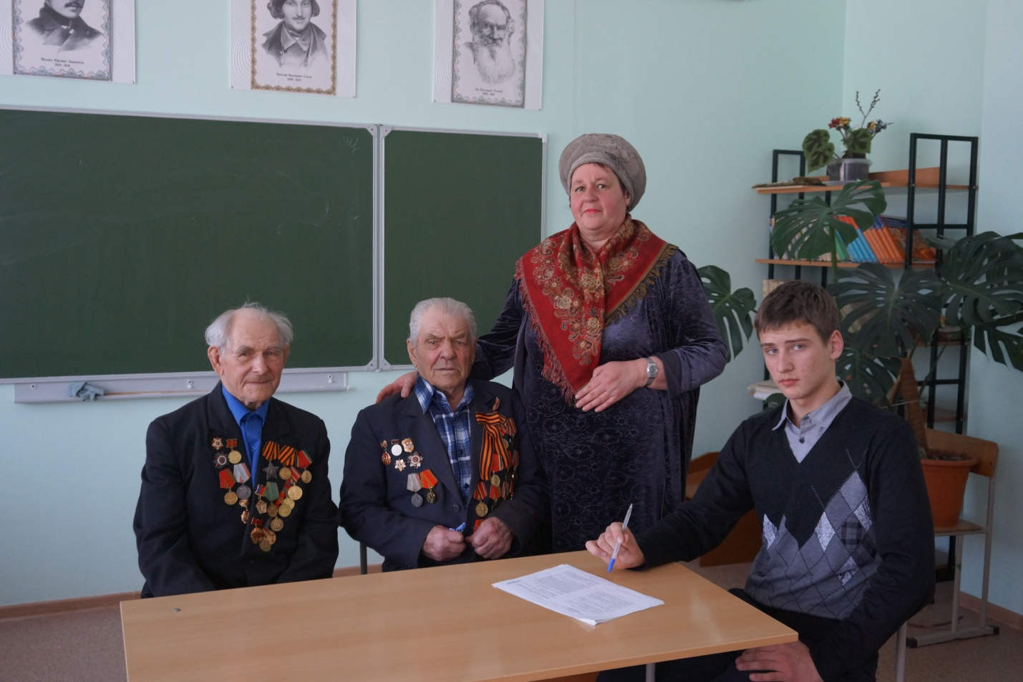

Михалёв Евгений, ученик 9 класса, ведёт беседу с ветеранами. В центре Пушнин Василий Семёнович, рядом его социальный работник, который его сопровождает,-Коровникова Наталья Ивановна

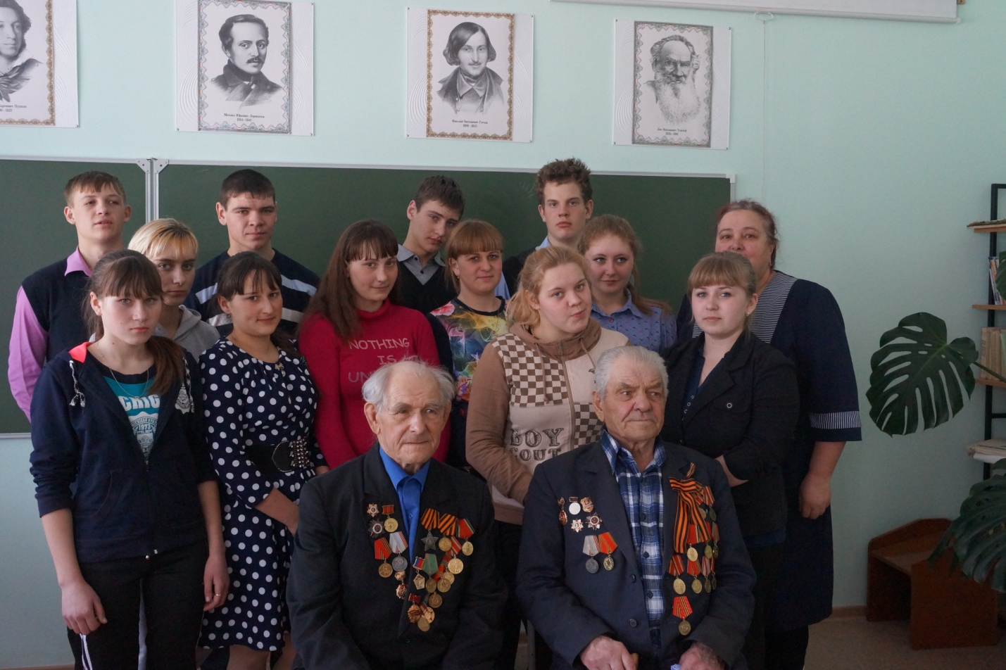

Встреча 9 класса с ветеранами ВОВ, Пушнин Василий Семёнович справа, я стою за спиной ветерана.

